Приложение № 7
к приказу департамента образования
Ярославской области
от 12.05.2017 г. № 266/01-03

ЗАДАНИЯ ПРАКТИЧЕСКОЙ ЧАСТИ
Областной олимпиады профессионального мастерства студентов профессиональных образовательных организаций, подведомственных департаменту образования Ярославской области и реализующих программы подготовки квалифицированных рабочих, служащих по профессии
«Мастер сельскохозяйственного производства»

Практическое задание № 1 «Отвальная обработка почвы» заключается в отвальной обработке почвы на участке размером 16,8 x 50 м. (всвал, вразвал) пахотным агрегатом МТЗ-1021 и плугом ПЛН-3-35.
На поле оборудуются площадки для стоянки сельскохозяйственной техники, площадки для установки плугов, которые оборудуются необходимыми инструментами и приспособлениями. Производство пахоты осуществляется агрегатом, состоящим из трактора МТЗ-1021 и плуга ПЛН-3-35.
Поле, где проводится конкурс, должно быть ровным и однородным по механическому составу и мощности пахотного слоя. Поле размечается на участки 16,8 х 50 м., границы участков отмечаются флажками или колышками, между которыми остаются защитные полосы шириной 1 м.
Половина участка пашется всвал (8 проходов), а вторая половина – в развал (8 проходов). При пахоте должна соблюдаться заранее установленная глубина вспашки – 20 см, допустимые отклонения ± 2 см.
Глубина пахоты должна быть одинаковой по всему участку. Отклонения разрешаются только при первых двух проходах «всвал».

Практическое задание № 2 «Гладкая обработка почвы» заключается в гладкой обработке почвы на участке размером 12 х 50 м. пахотным агрегатом МТЗ-1523 и плугом ПНО-3-40.

Критерии оценки «Отвальная обработка почвы» по показателям качества пахоты конкурса профессионального мастерства
Методика оценки качества пахоты

Оценочные показатели качества пахоты на конкурсе
№  п/п | Показатель качества | Максимальная оценка в баллах
1. | Первая подготовительная борозда | 8
2. | Качество выполнения свала | 8
3. | Соблюдение глубины вспашки | 8
 | Размер и форма пахотной полосы перед последним | 8
4. | проходом агрегата в развальном загоне | 8
5. | Отчетливая форма гребней | 8
6. | Прямолинейность вспашки участка | 10
7. | Качество развальной борозды | 10
8. | Соблюдение границ заглубления и подъема плуга | 5
9. | Соблюдение боковых границ вспашки участка | 10
 | Максимальная оценка | 75 баллов

Критерии оценки по показателям качества пахоты
Показатель 1 - Первая подготовительная борозда
Максимальная оценка первой подготовительной борозды вспашки участка «всвал» – 8 баллов.
А) Отклонения первой подготовительной борозды не должны превышать ±10 см. Величина отклонения борозды от прямолинейного направления определяется с помощью визирования. На концах борозды устанавливают две вешки, а третью устанавливают визированием напротив места наибольшего искривления борозды.
Б) Средняя глубина борозды. Среднюю глубину вспашки подготовительной борозды определяют линейкой бороздомером на основе трёх измерений (в начале участка, в середине и на противоположном конце). Первый и третий замеры проводят на расстоянии 4 м. от стартовой и противоположной границ участка. Борозда должна быть вспаханной на глубину не менее 10 см., за отклонения снимают штрафные баллы.
В) Нет огрехов в подготовительной борозде на протяжении до 2 м. штрафные баллы не снимаются, за огрехи от 2 до 5 м. снимается 1 штрафной балл и более 5 м. – 2 штрафных балла.

Показатель | Оценка в баллах
Максимальная величина отклонения борозды от прямолинейного направления в см.
0-10 | 3
11-20 | 2
21-30 | 1
более 30 | 0
Глубина борозды в см.
10 и более | 3
менее 10 до 8 | 2
менее 8-6 | 1
менее 6 | 0
В борозде нет не пропаханной почвы (огреха)
до 2 м. | 2
от 2 до 5 м. | 1
более 5 м. | 0

Показатель 2 - Качество выполнения свала
Максимальная оценка – 8 баллов.
Свал должен быть прямолинеен, вспахан на глубину не менее 10 см. Внешний вид поверхности свала не должен отличаться от последующей вспашки. Гребни и борозды должны быть чётко выражены. Поверхность пашни должна быть без западин и повышений.
А) Свал считается прямолинейным, если отклонения не превышают ±10 см., в ту или другую сторону.
Б) Свальный гребень не должен быть выше соседних (несвальных гребней) на 5 см. или вместо свального гребня сделана борозда.
Высоту свального гребня или глубину борозды в свале измеряют с помощью рейки и линейки. При этом высоту свального гребня замеряют от верхней плоскости рейки, вдавленной до уровня верхушек соседних несвальных гребней, а глубину свальной борозды - от нижней плоскости рейки, вдавленной до уровня дна соседних несвальных борозд (как показано на рисунках).

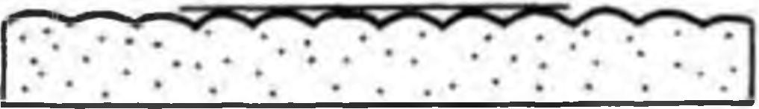
Свал не отличается от последующей вспашки

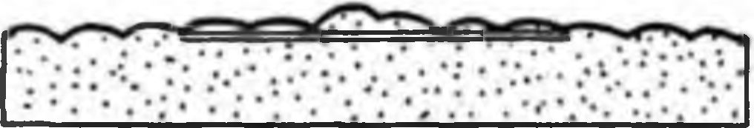
Сдельный гребень выше соседит гребней

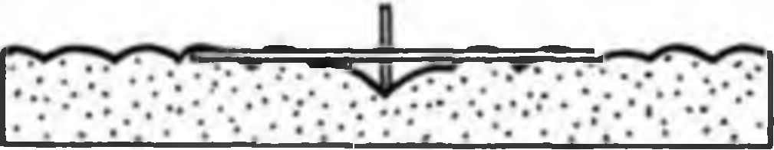
На месте свала образовалась борозда

Поверхность пашни должна быть без западин и повышений.
Оценка производится визуально, в сравнении с соседними проходами.

Качество выполнения свала оценивается в соответствии со следующими показателями:
Показатель | Оценка в баллах
1. Свальный гребень прямолинеен, отклонения не превышают ± 10 см., в ту или другую сторону. Не отличается внешним видом от последующей вспашки по всей длине | 8
2. Свальный гребень выше соседних:
на 5-10 см. | 7
на 10-15 см. | 6
более 15 см. | 4
3. На месте свального гребня образовалась борозда глубже соседних более чем на 10 см. по всей длине | 0

Показатель 3 - Соблюдение глубины вспашки
Максимальная оценка – 8 баллов.
Глубина вспашки считается постоянной, если её отклонение от глубины в отдельных проходах агрегата не превышает ± 2 см.
Глубину вспашки замеряют в 10-ти проходах агрегата по три раза в каждом. Затем вычисляют среднюю глубину каждого из 10-ти проходов.
Оценка снижается на 0,5 балла за каждый проход агрегата, если отклонение превышает ± 2 см. от заданной глубины вспашки.
Предварительные проходы (при вспашке свала), два первых рабочих хода в свальном загоне, а также первый, предпоследний и последний проходы в развальном загоне могут быть выполнены с уменьшенной глубиной вспашки. За меньшую глубину вспашки в этих проходах снимаются баллы.

Допустимое отклонение средней глубины вспашки ± 2 см.
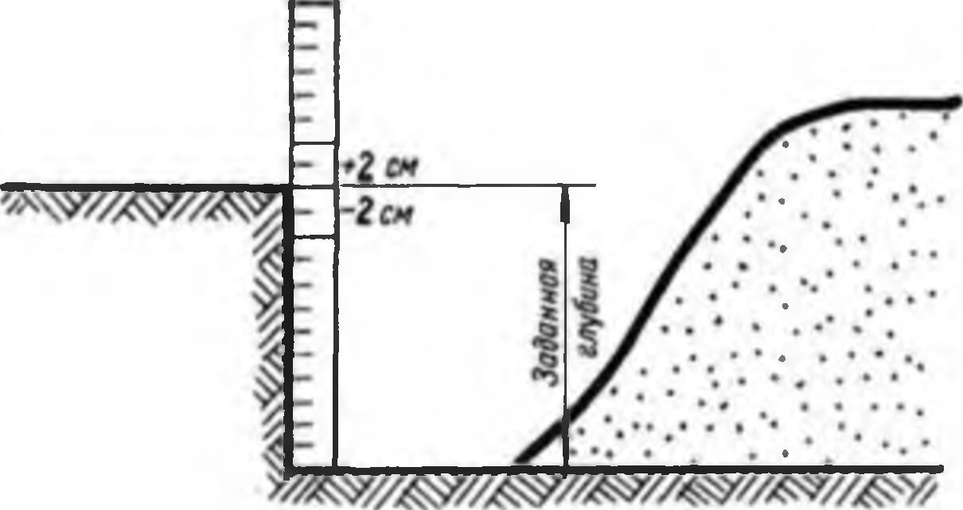

Показатель 4 - Размер и форма пахотной полосы перед последним проходом агрегата в развальном проходе
Максимальная оценка – 8 баллов.
Ширина невспаханной полосы перед последним проходом агрегата должна равняться номинальной ширине захвата плуга, установленной заводом изготовителя, за вычетом захвата одного корпуса плуга.
Стороны полос должны быть прямолинейными и параллельными между собой.
Ширина невспаханной полосы измеряется на основании трёх замеров: в начале, в середине и в конце участка, с последующим вычислением средней полосы.
Средняя ширина полосы = (а + б + в) : 3.

Ширина полосы оценивается 0 – 4 баллами в соответствии со следующими показателями:
Отклонение средней ширины полосы от заданного размера | Оценка в баллах
0-10 см. | 4
10-20 см. | 3
20-30 см. | 2
30-40 см. | 1
более 40 см. | 0

Стороны полосы считаются параллельными, если разность между максимальной и минимальной шириной полосы не превышают 20 см.
Точки для замера максимальной и минимальной ширины полосы выбираются визуально.

Форма полосы оценивается в соответствии со следующими показателями:
Разность между максимальной и минимальной  шириной полосы, см. | Оценка в баллах
до 25 | 4
от 25 до 30 | 3
от 30 до 35 | 2
от 35 до 40 | 1
более 40 | 0

Показатель 5 - Отчётливая форма гребней
Максимальная оценка – 8 баллов.
Пласты должны плотно и ровно прилегать друг к другу, гребни и борозды должны быть чётко выражены, однородны по величине и форме и расположены на одинаковом расстоянии друг от друга.
Оценка производится визуально.

Отчётливая форма гребней оценивается в соответствии со следующими показателями.
Показатель | Оценка в баллах
1. Гребни и борозды выражены чётко на площади вспаханного участка, на которой форма поверхности отвечает заданным условиям (в % к общей площади участка):
более 80 % | 8
не менее 65 % | 6
от 65 до 40 % | 4
менее 40 % | 2
2. Гребни и борозды «смазаны» и не имеют чёткого выражения, поверхность пашни ровная  поверхность пашни ровная | 0

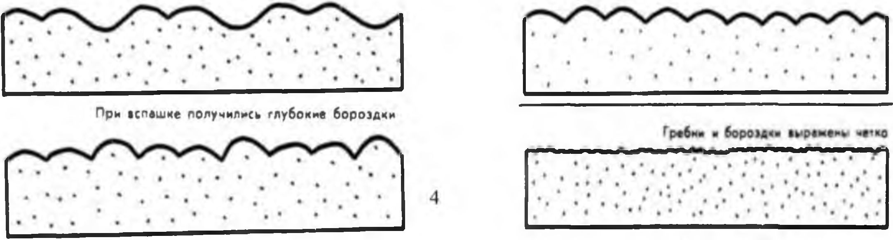  При вспашке получились глубокие бороздки | Гребни и бороздки выражены чётко
При спешке получились высокие гребни | Гребни и бородки

Показатель 6 - Прямолинейность вспашки участка
Максимальная оценка – 10 баллов.
Вспашка считается прямолинейной, если искривления хода плуга в направлении вспашки не превышают ± 10 см.
Прямолинейность вспашки может определяться по визированию вешками, шнуром или визуально вдоль гребней и борозд.
Установив наличие искривления, определяют его размеры. При этом учитывают, что рабочий захват одного корпуса плуга равен 35 см. и чётко заметен на поверхности пашни. Сравнив ширину захвата корпуса с величиной искривления гребня от прямой линии, визуально определяют величину отклонения.
Оценка снижается на 0,5 балла за каждый проход агрегата, в котором допущено искривление от прямолинейности больше допустимого значения (± 10см.).
В тех случаях, когда вспашка проведена на высокой скорости и на поверхности вспаханного участка не заметно гребней и бороздок, оценка за прямолинейность равна 0.

Показатель 7 - Качество развальной борозды
Максимальная оценка – 10 баллов.
Развальная борозда должна быть прямой, шириной не более ширины захвата одного корпуса плуга (35-45 см.), глубиной - не более заданной.
Качество развальной борозды оценивается:
- прямолинейность 0-5 балла;
- ширина 0-3 балла;
- глубина 0-2 балла.

Оценка за прямолинейность развальной борозды:
Показатель | Оценка в баллах
1. Развальная борозда прямолинейна, её искривления укладываются в прямоугольник размером 50 м. х 20 см. | 5
2. Развальная борозда не прямолинейна, её искривления составляют 10-20 см. и укладываются в прямоугольник размером 50 м. х 40 см. | 2
3. Развальная борозда не прямолинейна, её искривления составляют более 20 см. и не укладываются в прямоугольник размером 50 м. х 40 см. | 0

Определение ширины развальной борозды проводится на основании трёх измерений (в начале, середине и в конце участка).

Оценка за ширину развальной борозды:
Глубину развальной борозды замеряют при помощи двухметровой деревянной рейки и линейки. Рейку кладут на пашню поперёк борозды, предварительно разровняв гребни соседних борозд до уровня поверхности вспаханности участка, затем линейкой измеряют расстояние от нижней плоскости рейки до дна борозды.
Показатель | Оценка в баллах
1. Ширина развальной борозды нормальная 35-45 см. | 3
2. Ширина развальной борозды 45-55 см. | 2
3. Ширина развальной борозды 55-70 см. | 1
4. Ширина развальной борозды более 70 см. или в развальной борозде осталась полоска непропаханной почвы | 0

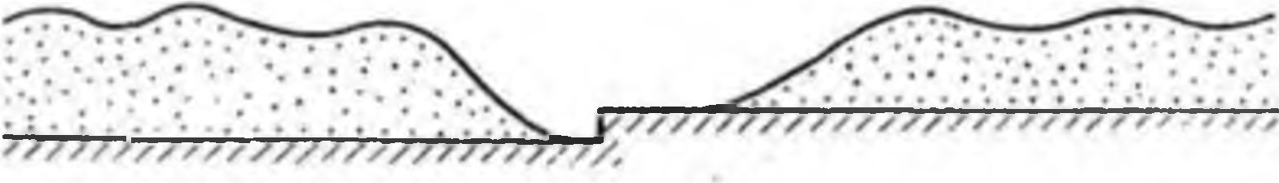
Ширина развальной борозды, превышающая ширину обычной
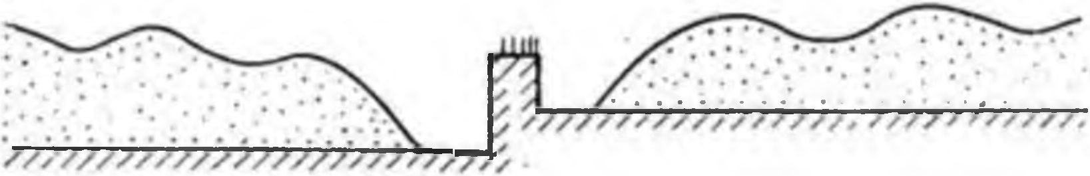
После последнего прохода агрегата в развальной борозде непропаханная полоска

Замер глубины развальной борозды.

При замере глубины развальной борозды делают поправку на вспушенность почвы. Для этого на участке бороздомером или линейкой замеряют высоту стенки крайней правой борозды (истинная глубина пахоты) и с помощью штыря и линейки измеряют толщину вспаханного слоя, предварительно разровненного без уплотнения. Разность между толщиной вспаханного слоя истиной глубины пахоты и будет поправкой на вспушенность почвы.

Оценка за глубину развальной борозды:
Показатель | Оценка в баллах
1. Борозда пропахана на заданную глубину(± 1 см.) | 2
2. Борозда пропахана на 2-4 см. меньше или больше заданной глубины | 1
3. Борозда пропахана меньше или больше 4 см. заданной глубины | 0

Показатель 8 - Соблюдения границ заглубления и подъёма плуга
Максимальная оценка – 5 баллов.
Заглубление и подъём плуга должны производиться так, чтобы от контрольной линии, разделяющей поворотную полосу и участок, была обеспечена заданная глубина вспашки, а заглубления и подъём плуга производились на одной линии.
Оценка снижается на 0,2 балла за каждый случай подъёма или заглубления плуга, произведённого на 0,5 м. ближе или дальше от средней линии начала пахоты.
Точкой начала работы плуга считается место, где задний корпус плуга начал входить в почву. При подъёме плуга завершением его работы считается место, где первый корпус перестал рыхлить почву.
Качество соблюдения границ заглубления и подъёма плуга определяют в следующем порядке:
- визуально определяют среднюю линию начала и конца пахоты;
- натягивают шнур и подсчитывают проходы, в которых точки подъёма или заглубления плуга удалены от средней линии более чем на 0,5 м.
Подсчёт производится с обоих концов участка.

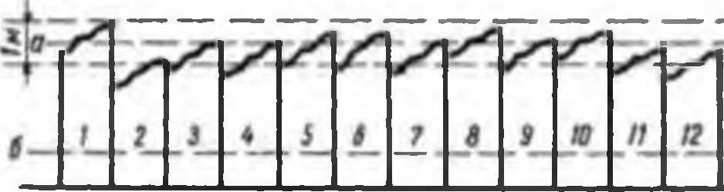

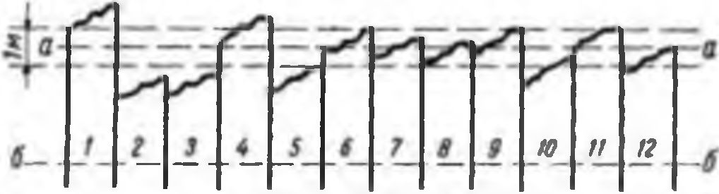

Показатель 9 - Соблюдения боковых границ вспашки участка

Максимальная оценка – 10 баллов.
Разметка и вспашка участка должны быть проведены так, чтобы боковые границы вспаханного участка совпадали с его границами.
Каждая граница вспашки участка (левая и правая) оценивается самостоятельно по 5 баллов за каждую.
Отклонения измеряют в местах наибольшего удаления стенки борозды от линии вспашки до границы участка.
Величину максимального отклонения определяют с помощью визирования. Границу определяют от линии, отмеченной маркировочными колышками по середине нейтральной полосы (межи).

Допустимые отклонения боковых границ

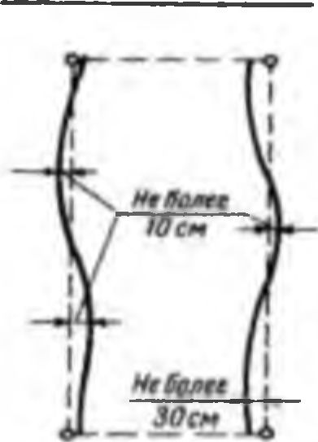

Левая борозда должна быть прямой и проходить не более 10 см. от границы участка; стенки борозды должны быть ровными без осыпей и выщерблений.
Правая граница пахоты также должна быть прямой и проходить не далее 30 см. от границы участка.
Выезд за боковые границы участка запрещается. При этом снимаются с участника за нарушение границы (левой и правой) по 5 баллов.

Оценка за границу левой стороны участка:
Показатель | Оценка в баллах
Расстояние от границы участка до пахоты:
до 20 см. | 5
от 20 до 30 см. | 3
от 30 до 40 см. | 2
от 40 до 50 см. | 1
более 50 см. | 0
Выезд за пределы границы участка:
до10 см. | 2,5
от 10 до 20 см. | 1
более 20 см. | 0

Оценка за границу правой стороны участка:
Показатель | Оценка в баллах
Расстояние от границы участка до пахоты:
до 30см | 5
от 30 до 35см | 3
от 35 до 40см | 2
более 40см | 0
Выезд за пределы границы участка: более 10 см. | 0

Участникам конкурса запрещается:
- производить исправления качества пахоты с помощью каких-либо предметов;
- проезжать по вспаханной почве (за исключением последнего рабочего прохода в развальном загоне);
- выезжать за внешнюю линию границы поворотной полосы и боковые границы своего участка;
- консультироваться и пользоваться чьей- либо помощью.
За нарушение порядка проведения конкурса указанного в положении, участник конкурса по решению судейского коллектива может быть оштрафован на 5-10 баллов, а за грубое или повторное нарушение - лишение права участия в конкурсе.
В период проведения конкурса участникам не разрешается пользоваться помощью других лиц, не разрешается также зрителям во время проведения конкурса подавать сигналы участникам конкурса.

Критерии оценки «Гладкая обработка почвы» по показателям качества пахоты конкурса профессионального мастерства
Методика оценки качества пахоты

№ п/п | Показатель качества | Максимальная оценка в баллах
1. | Соблюдение глубины вспашки | 8
2. | Отчётливая форма гребней | 8
3. | Прямолинейность вспашки участка | 10
4. | Соблюдение границ заглубления и подъёма плуга | 14
5. | Соблюдение боковых границ вспашки участка | 10
 | Максимальная оценка | 50 баллов

Показатель 1 - Соблюдение глубины вспашки
Максимальная оценка – 8 баллов.
Глубина вспашки считается постоянной, если её отклонение от глубины в отдельных проходах агрегата не превышает ± 2 см.
Глубину вспашки замеряют в 10-ти проходах агрегата по три раза в каждом. Затем вычисляют среднюю глубину каждого из 10-ти проходов.
Оценка снижается на 0,5 балла за каждый проход агрегата, если отклонение превышает ± 2 см. от заданной глубины вспашки.
Предварительные проходы (при вспашке свала), два первых рабочих хода в свальном загоне, а также первый, предпоследний и последний проходы в развальном загоне могут быть выполнены с уменьшенной глубиной вспашки. За меньшую глубину вспашки в этих проходах снимаются баллы.

Допустимое отклонение средней глубины вспашки ± 2 см.

Показатель 2 - Отчётливая форма гребней

Максимальная оценка – 8 баллов.

Пласты должны плотно и ровно прилегать друг к другу, гребни и борозды должны быть чётко выражены, однородны по величине и форме и расположены на одинаковом расстоянии друг от друга.

Оценка производится визуально.

Отчётливая форма гребней оценивается в соответствии со следующими показателями:
Показатель | Оценка в баллах
1. Гребни и борозды выражены чётко на площади вспаханного участка, на которой форма поверхности отвечает заданным условиям (в % к общей площади участка):
более 80 % | 8
не менее 65 % | 6
от 65 до 40 % | 4
менее 40 % | 2
2. Гребни и борозды «смазаны» и не имеют чёткого выражения, поверхность пашни ровная | 0

При вспашке получились глубокие бороздки | Гребни и бороздки выражены чётко
При «спешки» получились высокие гребни | Гребни и бородки

Показатель 3 - Прямолинейность вспашки участка
Максимальная оценка – 10 баллов.
Вспашка считается прямолинейной, если искривления хода плуга в направлении вспашки не превышают ± 10 см.
Прямолинейность вспашки может определяться по визированию вешками, шнуром или визуально вдоль гребней и борозд.
Установив наличие искривления, определяют его размеры. При этом учитывают, что рабочий захват одного корпуса плуга равен 35 см. и чётко заметен на поверхности пашни. Сравнив ширину захвата корпуса с величиной искривления гребня от прямой линии, визуально определяют величину отклонения.
Оценка снижается на 0,5 балла за каждый проход агрегата, в котором допущено искривление от прямолинейности больше допустимого значения (± 10 см.).
В тех случаях, когда вспашка проведена на высокой скорости и на поверхности вспаханного участка не заметно гребней и бороздок, оценка за прямолинейность равна 0.

Показатель 4 - Соблюдения границ заглубления и подъёма плуга
Максимальная оценка – 14 баллов.
Заглубление и подъём плуга должны производиться так, чтобы от контрольной линии, разделяющей поворотную полосу и участок, была обеспечена заданная глубина вспашки, а заглубления и подъём плуга производились на одной линии.
Оценка снижается на 0,2 балла за каждый случай подъёма или заглубления плуга, произведённого на 0,5 м. ближе или дальше от средней линии начала пахоты.
Точкой начала работы плуга считается место, где задний корпус плуга начал входить в почву. При подъёме плуга завершением его работы считается место, где первый корпус перестал рыхлить почву.
Качество соблюдения границ заглубления и подъёма плуга определяют в следующем порядке:
- визуально определяют среднюю линию начала и конца пахоты;
- натягивают шнур и подсчитывают проходы, в которых точки подъёма или заглубления плуга удалены от средней линии более чем на 0,5 м.
Подсчёт производится с обоих концов участка.

Показатель 5 - Соблюдения боковых границ вспашки участка
Максимальная оценка – 10 баллов.
Разметка и вспашка участка должны быть проведены так, чтобы боковые границы вспаханного участка совпадали с его границами.
Каждая граница вспашки участка (левая и правая) оценивается самостоятельно по 5 баллов за каждую.
Отклонения измеряют в местах наибольшего удаления стенки борозды от линии вспашки до границы участка.
Величину максимального отклонения определяют с помощью визирования. Границу определяют от линии, отмеченной маркировочными колышками по середине нейтральной полосы (межи).

Допустимые отклонения боковых границ

Левая борозда должна быть прямой и проходить не более 10 см. от границы участка; стенки борозды должны быть ровными без осыпей и выщерблений.
Правая граница пахоты также должна быть прямой и проходить не далее 30 см. от границы участка.
Выезд за боковые границы участка запрещается. При этом снимаются с участника за нарушение границы (левой и правой) по 5 баллов.

Оценка за границу левой стороны участка:
Показатель | Оценка в баллах
Расстояние от границы участка до пахоты:
до 20 см. | 5
от 20 до 30 см. | 3
от 30 до 40 см. | 2
от 40 до 50 см. | 1
более 50 см. | 0
Выезд за пределы границы участка:
до10 см. | 2,5
от 10 до 20 см. | 1
более 20 см. | 0

Оценка за границу правой стороны участка:
Показатель | Оценка в баллах
Расстояние от границы участка до пахоты:
до 30 см. | 5
от 30 до 35 см. | 3
от 35 до 40 см. | 2
более 40 см. | 0
Выезд за пределы границы участка: более 10 см. | 0

